2023年云南农业职业技术学院

单招考试考生手册

**（请考生仔细阅读，并打印保存）**

一、考试流程

**（一）考试时间**

**本考试分模拟考试和正式考试两个阶段：**

1.模拟考试

2023年4月7日全天，考生可凭准考证号登录“超星学习通”APP客户端系统，进行模拟考试，模拟试题仅以数学模块，10题题量模拟，主要模拟考试流程，让考生提前熟悉单独招生考试界面与操作流程。

注意：模拟考试只开放4月7日。模拟考试参加与否不影响正式考试。

2.正式考试

|  |  |  |
| --- | --- | --- |
| **报考专业** | **科目** | **正式考试时间** |
| 普高专业综合 | 普通高中职业适应性测试 | 2023年4月8日  9:00—17:00 |
| 三校专业综合（三校生进行文化素质考试，根据考试成绩将在学院官网公布入围职业技能测试名单，入围的学生需参加三校生职业技能测试） | 三校生文化素质考试 | 2023年4月8日  9:00—12:00 |
| 三校生职业技能测试 | 2023年4月9日  14:00—17:00 |

**（二）考试方式**

本次单独招生考试采用无纸化网络闭卷考试方式进行，考生参加考试前需使用手机安装“超星学习通”APP进行答题，请考生于4月7日前下载好“超星学习通”APP。

1.超星学习通APP的相关要求：

（1）APP大小：“超星学习通”APP大小为225.2MB,请考生将手机空出足够容量用以安装运行APP。

（2）APP版本要求：超星学习通支持Android和IOS两大移动操作系统，本次考试下载如下图：

|  |  |
| --- | --- |
| Android系统 | 6.1.2及以上最新版本 |
| IOS系统 | 6.0.5及以上最新版本 |

（3）支持WIFI连接；支持4G或5G无线通信。

2.下载学习通途径：

（1）在手机应用市场搜索“超星学习通”，查找到图标为的APP，下载并安装。

（2）扫描下面的二维码，跳转到对应链接下载APP并安装（如用微信扫描二维码，请选择在浏览器打开）。

（3）移动设备浏览器访问链接：[http://APP.chaoxing.com/](http://app.chaoxing.com/)，下载安装APP。

注意：Android系统用户通过（2）（3）两种方式下载安装时若提示“未知应用来源”，请确认继续安装；IOS系统用户安装时若需要动态验证，按照系统提示进行操作即可。

安装成功后，如可正常打开APP，没有提示任何错误，本步骤结束。

下载完成之后学习通APP需要获取手机摄像头、相机权限。

**系统声明：**

①本次考试需要进行人脸识别监控和屏幕抓拍，系统需要开启您的摄像头。

②本次考试系统将截取您的屏幕上显示的所有内容，屏幕抓拍只应用于考试监考，不会获取其他信息。

**（三）操作步骤及方法**

1.登录学习通APP

手机端打开学习通APP，点击“我”页面顶端“登录/注册”。首次登录，点新用户注册识别本机号码快捷注册，想用其它手机号注册，点击“短信验证码注册”后输入其他手机号，获取验证码，根据密码规则设置密码，再根据提示注册账号，并绑定学号（学号处为：身份证号）完善信息，如下图所示：

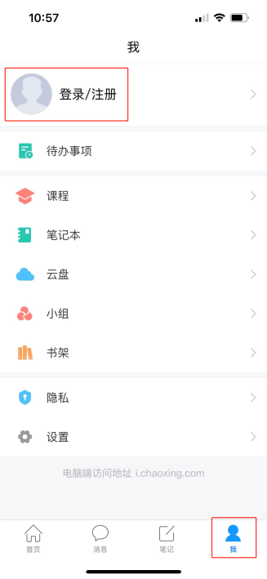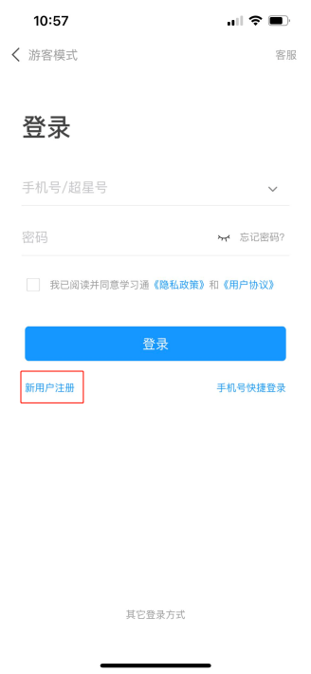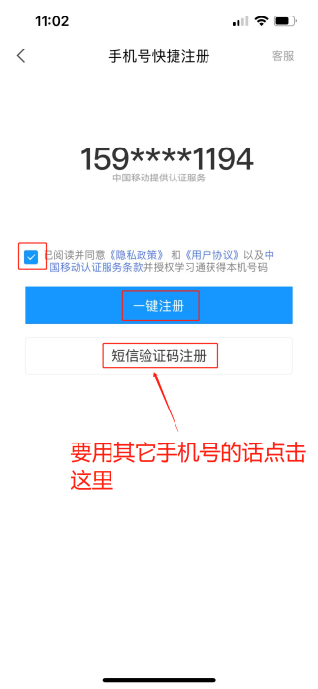

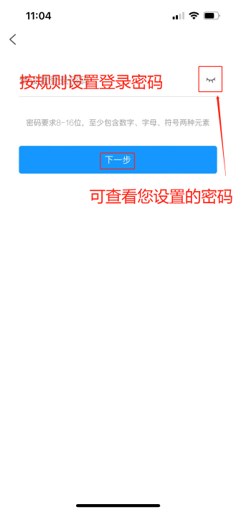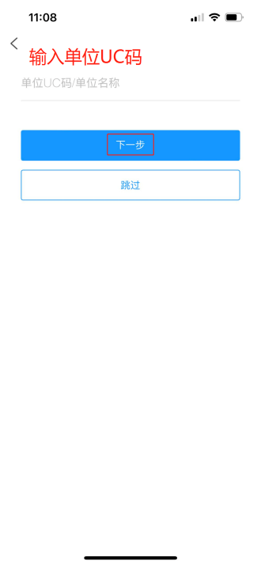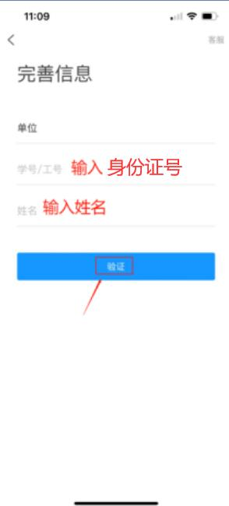

**我校UC码为：189684，学校名称为：云南农业职业技术学院**

注：已经注册登录过学习通，直接用手机号登录。

登录成功，需要**绑定学号/工号（学号/工号处输入身份证号；报考多个学校的考生，一个手机号注册，添加多个单位）。**

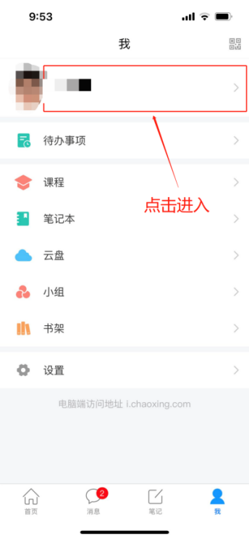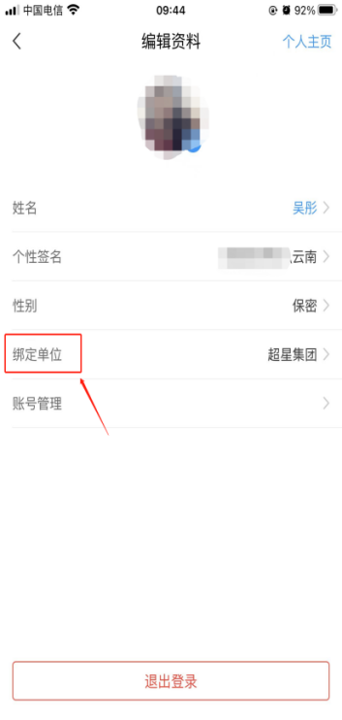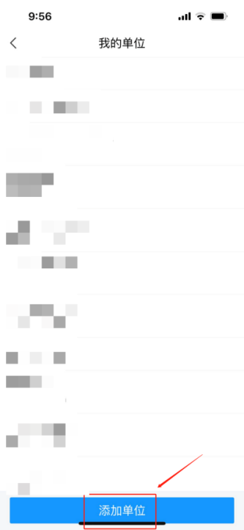

输入UC码XXXXXXX之后，点击自动弹出的学校名称。

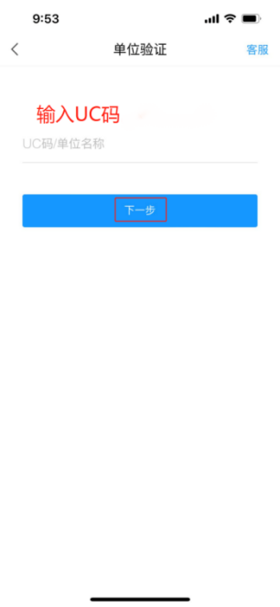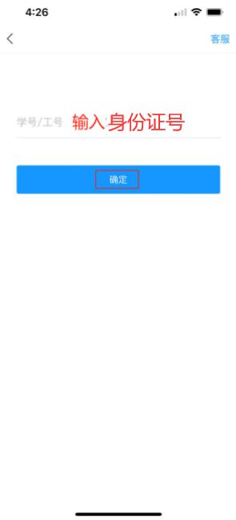

**我校UC码为：189684，学校名称为：云南农业职业技术学院**

2.开始考试

方式一：学校发起了考试通知，点击通知进入考试即可。

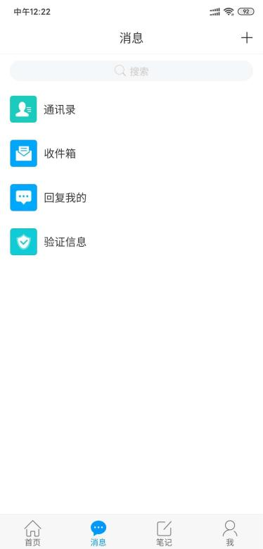 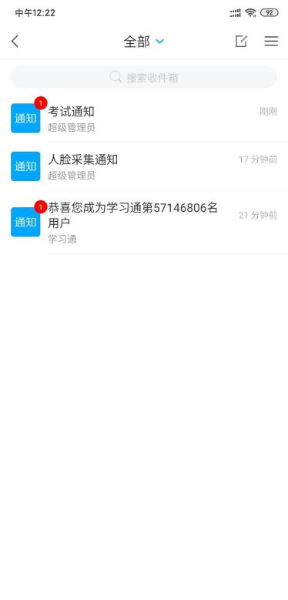 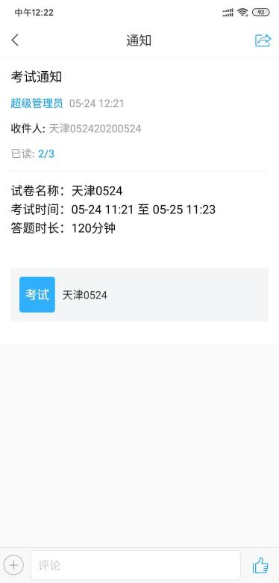

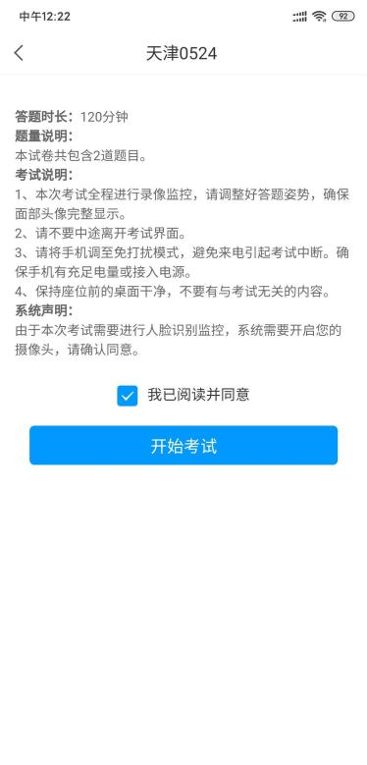 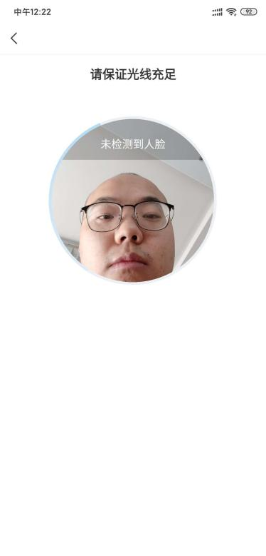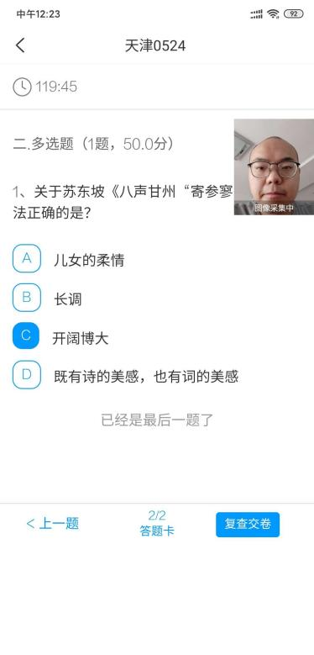

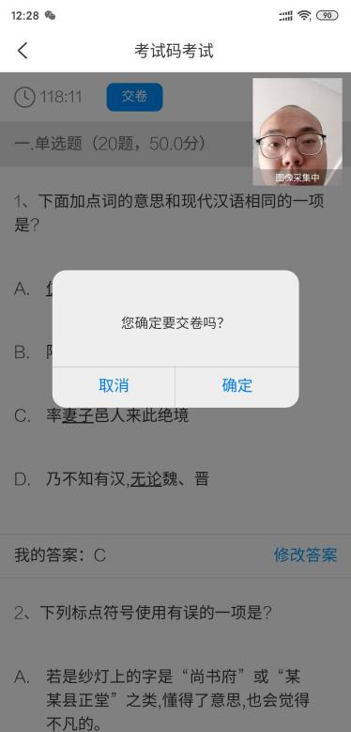

方式二：学校发起了考试后，点击首页——发现——学习工具——考试，点击进入考试即可。

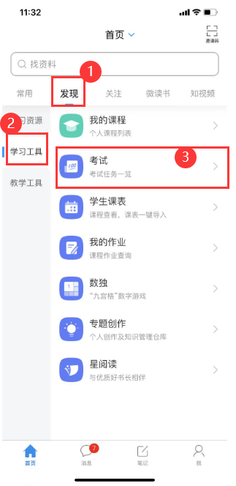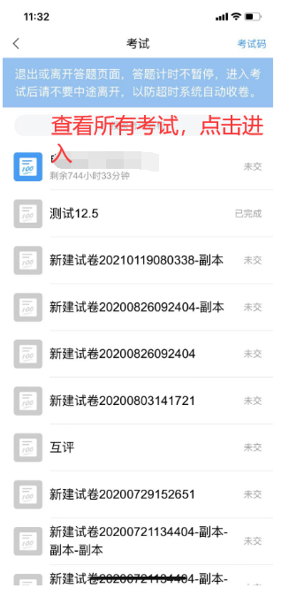

3.“开始考试”后，系统将自动进行人脸识别比对，考生只需按系统提示要求操作即可进入作答界面。

注意：进入考试提示“是否允许“学习通”录制/投影您的屏幕”，必须选择“允许”，否则考试过程中监测不到考生界面后果自负。

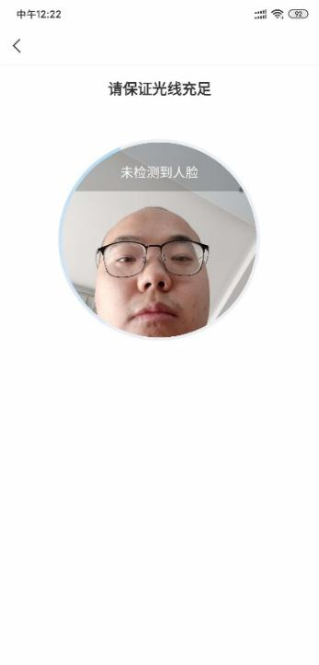 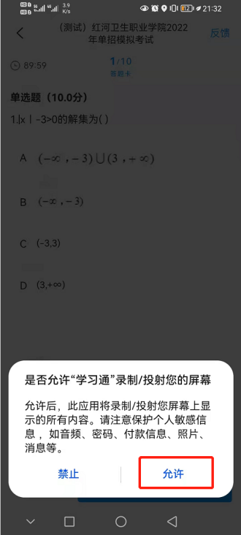 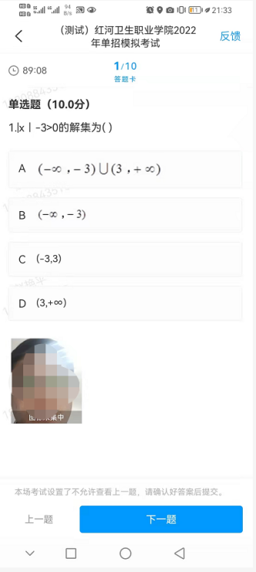

答题过程中要求考生全程保证自己的人脸直接对准手机的前置摄像头。操作说明：

（1）本题作答完毕可点击“下一题”，进入下一题。

（2）摄像头监控画面可用手指自由移动，保证不会影响题目显示。

全部作答完毕后，考生点击“交卷”按扭，系统自动提示“您确定要交卷吗”，点击“确定”即可交卷。

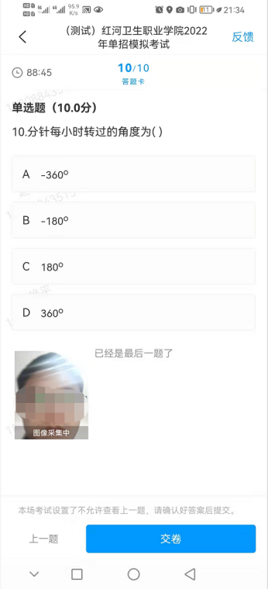 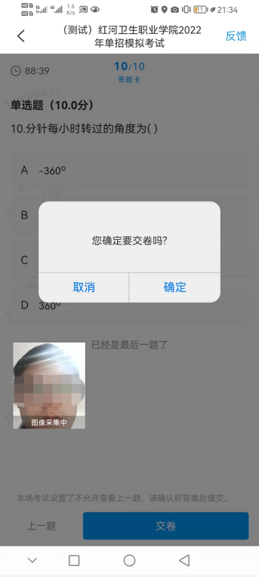

交卷后，系统显示“交卷成功”，表示考试已顺利结束。

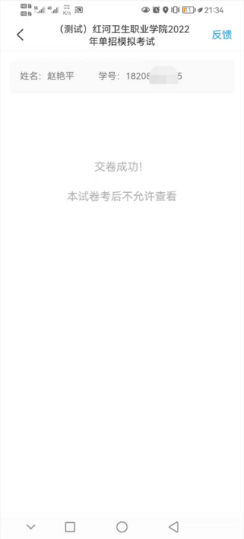

**（四）考试技术服务支持**

登录“超星学习通”APP进行模拟考试、正式考试过程中如遇问题，可点击右上角“反馈”按钮，直接反馈问题，后台客服可看到考生的反馈并直接回复考生。

1.咨询内容：仅限对保障考生正常进入考试系统问题进行操作解答。

2.咨询服务时间：周一至周五上午9:00-12:00；下午13:30-17:30。

3.咨询联系QQ群：530485213或531223080

**（五）考试注意事项**

1.考试前将学习通更新至最新版。

2.本次考试全程进行录像监控，进行前后摄像头抓拍和屏幕抓拍，请调整好答题姿势，确保面部头像完整显示，屏幕抓拍只应用于考试监考，不会获取其他信息。由于本次考试需要进行人脸识别监控和屏幕抓拍，系统需要获取您的摄像头权限，请确认同意。进行人脸识别时，请摘下口罩。

3.离开或退出考试界面答题计时不停止，请不要中途离开考试界面。

4.请将手机调至免打扰模式，避免来电引起考试中断。确保手机有充足电量或接入电源。

5.考试过程中不得切换出考试界面，不可接打电话或切换至其他APP界面，考试前需关闭无关的其他应用程序，如微信、QQ、录屏、音乐、视频、在线课堂等，确保在考试过程中不会被其它应用程序干扰。

6.小米、vivo手机点立即考试进入考试，系统提示是否开启屏幕抓拍权限，学生点“允许”或“立即开始”没有反应，无法进入考试。处理方式：小米手机，卸载小米画报；vivo手机，更新系统后重启。

7.考试过程中如果出现页面卡死、题目空白情况，请尝试切换网络或退出重新进入考试。

8.学校发布的模拟测试及正式考试均以同样方式进入考试，方法详见**（三）操作步骤及方法**的第2条：开始考试。请考生自行注意学校通知的模拟测试时间及正式考试时间，按时参加，另：如因特殊情况错过模拟测试，不影响正式考试，按时参加正式考试即可。

9.考试在接收到监控老师提醒后，需点击“我知道了”，方可继续答题。

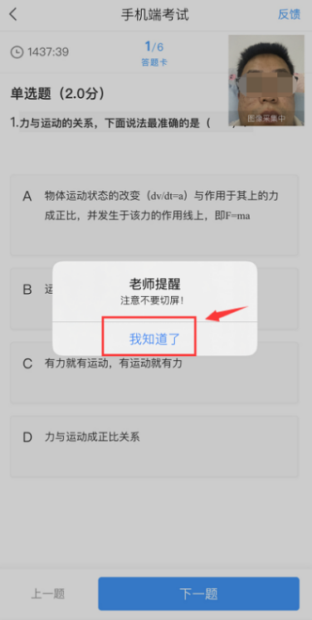

二、考试规则

**（一）考场规则**

1.考生须在安静独立房间，独自参加网络远程考试。保证手机电量充足，网络信号满足考试要求且相对稳定。

2.考生应在考试前15分钟登录“超星学习通”APP。

3.登录系统及考试进行时，系统会全程进行人脸识别认证，请保持光线充足，尽量保持正面平视摄像头，请勿佩戴口罩、墨镜等遮挡脸部位置的物品，如故意遮挡摄像头或摄像头出现多人入镜等情况，将作违纪处理，成绩无效。**将准考证、身份证放于后置摄像头看得到的位置**，否则将视作违纪处理，成绩无效。

4.考试过程中，不允许佩戴耳机、出现翻阅书本、切屏、答题页面出现浮窗搜题及与他人交谈等情况，一旦摄像头记录有类似情况的出现，将做违纪处理，成绩无效。

5.考试过程中不允许退出系统和随意接听电话，如在作答过程中有电话拨入，应立即挂掉电话，如若执意接打电话，离开系统超过1分钟视为违纪，成绩无效。

6.考生在考试当天，经他人举报，且证据确凿，经仲裁组仲裁为作弊者，成绩无效。逾期不再受理举报。

**（二）应急处理**

考生在使用“超星学习通”APP进行单招入学考试的过程中，出现无法正常答题交卷等异常状况，可在排除异常后在补考场次登录进行补考。

申请补测的原因可分为手机原因与网络原因两大类共4项：

1．答题过程中手机出现死机情况且短时间内无法修复。

2．考试过程中APP出现闪退、崩溃等情况严重耽误作答时间的。

3．答题过程中网络中断，重新联网登录发现作答时间出错、前面答题没有同步等网络引发的情况。

4．因为网络出现状况帐号再也无法登录考试。

考试过程中，排除主观原因，确因以上4种原因不能继续答题的考生请及时致电考务办。经后台监考老师确认后，统一通知补测时间及具体事宜。

注意：普通高中职业适应性测试受理时间为4月10日12:00以前，三校生文化素质考试的受理时间为4月10日12:00以前，逾期不予受理，视为自行放弃补测试机会。

未尽事宜以考试中可能出现的其他情况的处理，以仲裁组仲裁意见为准。

**（三）违规处理**

如不遵守考试规则，有违规行为的，本场次考试成绩无效，情节严重的，按照《中华人民共和国教育法》以及《国家教育考试违规处理办法》（教务部令第33号）执行，并将记入国家教育考试诚信档案；涉嫌违法的，移送司法机关，依照《中华人民共和国刑法修正案（九）》等追究法律责任。

三、单独招生考试联系人及联系电话

徐老师：18725053525 杨老师：18388100355

刘老师：15877972655 周老师：15825276836

王老师：15394872847 韩老师：18088422842

除考试期间外，仅在工作时间接听（上午9:00-11:30，下午14:00-17:00）。